POTENCIAL DE PRODUÇÃO DE BIOGÁS, COM BASE NO EFLUENTE DO MARISCO - UMA ALTERNATIVA DE ECONOMIA CIRCULAR NA CADEIA PRODUTIVA NO ESTUÁRIO DO RIO PARAÍBA.

LETÍCIA DANTAS MUNIZ ALVES (IFPB, Campus João Pessoa), HENRIQUE CÉSAR DA SILVA (IFPB, Campus Cabedelo), MANOEL BARBOSA DANTAS (IFPB, Campus Cabedelo), ANA PAULA DE SENA SANTOS (IFPB, Campus Cabedelo), YASLANNY ÁDRINA ALVES GUEDES (IFPB, Campus João Pessoa), MAURÍCIO CAMARGO-ZORRO (IFPB, Campus João Pessoa)

E-mails: dantas.leticia@academico.ifpb.edu.br, henrique.silva@ifpb.edu.br, manoel.dantas@ifpb.edu.br, annapaula_senna@yahoo.com.br, yaslanny.adrina@academico.ifpb.edu.br, mauricio.zorro@ifpb.edu.br.
Área de conhecimento: (Tabela CNPq): 3.05.02.02-0 Controle Ambiental.
Palavras-Chave: biogás; gás metano; viabiliade técnico-econômica; aproveitamento de resíduos; energia renovável.

- Introdução
A exploração de recursos marinho-costeiros tem sido um meio de subsistência no estuário do rio Paraíba e constitui uma expressiva fonte de renda para as comunidades tradicionais da zona costeira (PEREIRA et al., 2013). Dentre os recursos explorados se destacam os moluscos bivalves associados à vegetação do mangue como Crassostrea rhizophorae - Ostra do mangue – e Anomalocardia flexuosa – marisco – que habita os sedimentos das dunas fluviomarinas adjacentes (LACERDA, 1999).
O beneficiamento do marisco, para obter o produto para consumo humano, envolve seu precozimento via altas temperaturas, para facilitar a retirada da proteína comestível (carne). Atualmente, este processo ocorre às margens do rio Paraíba, em latas de tinta industrial e com uso de lenha retirada do próprio mangue, sem procedimentos adotados quanto a segurança alimentar ou no trabalho (PEREIRA et al., 2013). A retiada de madeira do mangue e a descarga de grandes volumes de resíduo liquido nos ambientes naturais vem contribuindo com a degradação do ambiente aquático (SILVA et al., 2013).
Uma alternativa sustentável e que se enquadra no conceito de economia circular consiste em tornar esta biomassa residual em uma fonte de energia renovável (GENTIL, 2009). O resíduo do marisco pode ter um potencial como fonte de energia renovável que pode ser utilizada para substituir a energia fóssil (SILVA; CARNEIRO; LOPES, 2017). O biogás é um biocombustível formado por uma mistura gasosa, constituída principalmente por CH₄ e CO₂, que é produzida pela digestão anaeróbia da biomassa residual, se tornando uma alternativa entre as energias renováveis. Desta forma o presente projeto busca transformar os resíduos gerados pelo beneficiamento do marisco, numa alternativa de energia em forma de biogás que pode ser gerada com um protótipo de biodigestor automatizado para monitoramento das variáveis internas de forma a otimizar a produção de metano.
Com a implantação de uma unidade de recepção e beneficiamento de pescados, com recursos oriundos de edital do extinto MDA, através de um projeto submetido pelo coordenador deste projeto, em parceria com a Associação de Marisqueiras e Pescadores do Renascer e da Prefeitura Municipal de Cabedelo, este empreendimento tornou-se realidade e pretende atender a comunidade gerando um produto com SIFE e com garantia de segurança alimentar e condições adequadas para os pescadores e marisqueiras. Buscando incluir neste empreendimento uma alternativa sustentável, pretende-se avaliar o potencial bioquímico de produção de metano (BMP) por digestão anaeróbica, como fonte de energia, com base no efluente gerado pelo beneficiamento do marisco.
Assim, inicialmente através de análise quimica se obteve a composição de nutrientes do resíduo, e atualmente vem se analisando seu potencial na geração de biogás, com vistas a sua aplicação no processo de beneficiamento do marisco, numa abordagem de logística reversa.
- Materiais e Métodos
Inicialmente para planejar o desenho experimental para avaliação do BMP foi feito um levantamento bibliográfico de forma a entender os processos bioquimicos envolvidos e as fontes necessárias para induzir à decomposição da matéria orgánica residual do marisco (LAKATOS; MARCONI, 2021). Na coleta de dados e informações para a elaboração da pesquisa, foram utilizados textos acadêmicos, artigos publicados em periódicos, TCCs, teses e dissertações. O método de abordagem trabalhado no artigo foi a pesquisa qualitativa, ou seja, uma metodologia de caráter exploratório para um estudo mais aprofundado (GIL, 2017).
Tambem foram realizados estudos previos da caracterização do resíduo em termos dos compostos orgánicos e nitrogenados que compoem o mesmo. Para tal foram realizadas analises laboratoriais iniciais e medidos alguns parametros fisico-quimicos do efluente. Foram determinadas as concentrações de carbono e nitrogênio totais, sólidos suspensos, sólidos suspensos voláteis, concentrações de nitratos, nitritos, fósforo e turbidez.
A partir do desenho experimental proposto, busca-se identificar o melhor tratamento em termos de produção de biometano. As análises de gases estão sendo feitas com um kit para análise de metano, dióxido de carbono, amônia e gás sulfidrico.
- Resultados e Discussão
3.1 Análise fisico-quimica do efluente de marisco
A solução residual in natura, após o beneficiamento do marisco, variou em turbidez de 1060 - 1250 NTU; pH: 4,94 - 4,98; salinidade: 22 - 31; nitritos: 790,3 e 886 ppb; Fosfatos: 51587,8 - 47333,3 ppb; Amônia: 0,63 - 0,74 ppm e lipídios totais 0,14%. A resolução N° 357/05, de 17 de março de 2005, do Ministério do Meio Ambiente e do Conselho Nacional do Meio Ambiente (CONAMA) estabelece o valor limite permissível para águas naturais é de 100 NTU para turbidez; 200 ppb para nitritos e 660 ppb NO₂⁻; 186 ppb P e 570 ppb PO₄³⁻ para os fosfatos e 700 ppb N e 850 ppb NH₃ para a amônia (BRASIL, 2005). A alta turbidez verificada indica presença mais expressiva de materiais finos em suspensão. Estes resultados mostram que os parâmetros físico-químicos desta solução se encontram muito acima dos limites definidos pelo CONAMA e que, portanto, podem ser considerados como de alta capacidade poluidora.

3.2 Desenho experimental para análise de BMP

A partir do desenho experimental proposto para para avaliação do BMP busca-se identificar o efeito de inóculos e de relação de componentes residuais propostos para induzir e otimizar o processo bioquimico de produção de metano (Figura 1).
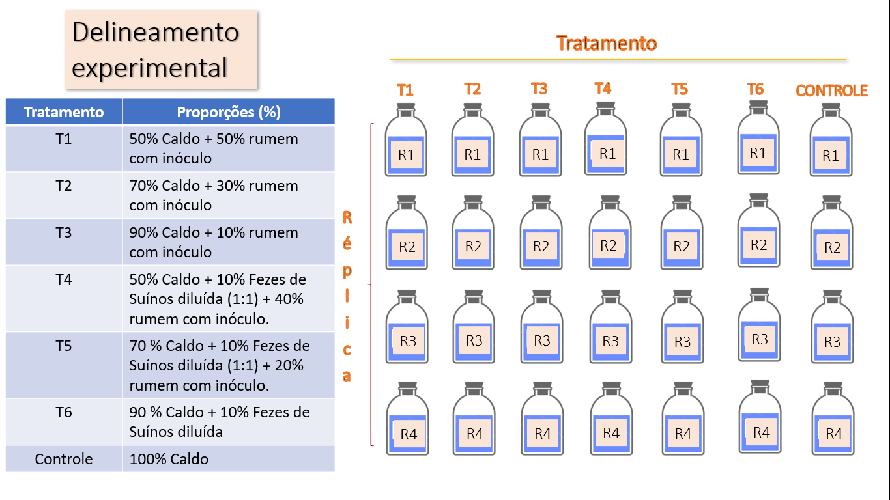
Figura 1: Desenho experimental para realizar o teste de potencial bioquimico de metano – BMP com base no efluente do marisco.

Os vários parâmetros que controlam o desempenho da digestão anaeróbia incluem: natureza do substrato, concentração ideal de metais traço, nutrientes fornecidos (relação carbono para nitrogênio), temperatura constante, taxa de carga orgânica (OLR), intensidade de agitação, tempo de retenção hidráulica (HRT), pressão parcial, quantidade de inibidores (por exemplo, amônia) e exclusão de oxigênio (MATHERI et al. 2017). O potencial bioquímico do metano (BMP) objetiva determinar o potencial de produção de metano, a partir daa biodegradação de efluentes e de biomassa residual (REMIGI et al., 2006). Para a realização do teste do BMP, são inoculadas amostras contendo uma pequena fração de resíduo, o meio de cultura e inóculo. A partir desta, se monitora o volume do biogás gerado e a capacidade de biodegradação destes através da produção total de CH₄.
O BMP do substrato é expresso em função da massa de sólidos voláteis adicionados ou da demanda química de oxigênio (DQO), que pode ser calculada subtraindo o volume de metano. Por sua vez, o substrato pode ser expresso em termos de biodegradabilidade por divisão do volume de metano acumulado pelo volume de metano teórico, que é obtido a partir da razão química de 1g DQO = 0,35 ml CH₄ em condições padrão de temperatura e pressão (CNTP) (ANGELIDAKI; SANDERS, 2004). A análise compreende então a ação bacteriana em condições anaeróbicas, armazenados em garrafas e misturado por períodos de 30-60 dias (HOLLIGER et al., 2016).
Análises preliminares do efluente do precozimento do marisco in natura indicaram valores extremos quando comparados aos limites permissíveis estabelecidos pela resolução N° 357/05, de 17 de março de 2005, do Ministério do Meio Ambiente e do Conselho Nacional do Meio Ambiente (CONAMA) para águas naturais; e por tanto podem ser considerados como com alta capacidade poluidora (CAMARGO et al., 2019).
- Considerações Finais
Conforme observado, os resíduos originados dos mariscos coletados na região estuarina do rio Paraíba são uma fonte poluidora cujo uso deve ser considerado, uma vez que apresenta concentrações de compostos poluentes em níveis altamente elevados para os parâmetros do CONAMA. Contudo, seu potencial como fonte bioenergética em função da cinética de degradação metabólica deve ser levado em consideração, uma vez que a literatura aponta a produção de CH₄ em concentrações volumétricas significativas, o que permite gerar reduções na geração de resíduos no meio ambiente e nos custos operacionais de processamento da carne de marisco, substituindo a energia térmica da queima da madeira dos manguezais por energia elétrica provida do CH₄ do marisco decomposto. Resultados preliminares do BMP indicaram que o efluente de marisco pode alcançar uma produção de metano em condições ideais de 85-90%. Por tanto, é factivel sua aplicação na produção de biogás, mas ainda precisa se concluir o experimento para uma resposta mais precisa.
Referências
ANGELIDAKI, I.; SANDERS, W. Assessment of the anaerobic biodegradability of macropollutants. Reviews in Environmental Science and Biotechnology, v. 3, p. 117–129, 2004.
BRASIL. Ministério do Meio Ambiente. Conselho Nacional do Meio Ambiente-CONAMA. Resolução nº 357, de 17 de março de 2005. Dispõe sobre a classificação dos corpos d’água e diretrizes ambientais para o seu enquadramento, bem como estabelece as condições e padrões de lançamento de efluentes, e dá outras providências. Disponível em http://pnqa.ana.gov.br/Publicacao/RESOLUCAO_CONAMA_n_357.pdf Acesso em: 20 Julho. 2021.
CAMARGO, M.; SENNA SANTOS A. P.; FERREIRA DOS SANTOS DIAS D.; CAMARGO, R.E. Uso de Typha latifolia Linnaeus, 1770, na remoção de macronutrientes e de sais de efluente do processamento do molusco - Anomalocardia flexuosa - (Gmelim, 1791). Anais. 3º Simposio de pesquisa, Inovação e pós-graduação do IFPB. João Pessoa-PB, 2019.
GENTIL, L. V. Um atraente biocombustível. Agroanalysis, v. 29, n. 9, p. 19, 2009.
GIL, A. C. Como Elaborar Projetos de Pesquisa. 6ª ed. São Paulo: Atlas, 2017.
HOLLIGER, C.; ALVES, M.; ANDRADE, D.; ANGELIDAKI, I.; ASTALS, S.; BAIER, U. et al. Towards a standardization of biomethane potential tests. Water Science and Technology, v. 74, p. 2515–2522, 2016.
LACERDA, L. D. de. Os manguezais no Brasil. In: VANNUCI, M. Os manguezais e nós: uma síntese de percepções. São Paulo: Editora da Universidade de São Paulo, p.185-196, 1999.
LAKATOS, E. M.; MARCONI, M. A. Fundamentos de metodologia científica. 9ª ed. São Paulo: Atlas. 2021.
MATHERI, A. N.; NDIWENI, S. N.; BELAID, M.; MUZENDA, E.; HUBERT, R. Optimising biogas production from anaerobic co-digestion of chicken manure and organic fraction of municipal solid waste. Renew Sustain Energy Review, v. 80, p. 756–64, 2017.
PEREIRA, S.; LOPES, M.; CAMARGO-ZORRO, M.; ESTUPIÑÁN, R. A.; MANTOVANI, J. Percepção nas dimensões social e ambiental das mulheres marisqueiras da comunidade renascer – cabedelo-pb. Anais. VIII Congresso norte-nordeste de pesquisa e inovação. Salvador, 2013.
REMIGI, E. U.; BUCKLEY, C. A. Co-digestion of high strength/toxic organic effluents in anaerobic digesters at wastewater treatment works. Pretoria, South Africa: Water Research Commission, 2006. Disponível em http://www.wrc.org.za/wp-content/uploads/mdocs/1074-1-061.pdf Acesso em: 14 Julho. 2021.
SILVA, G. N.; CAMARGO-ZORRO, M.; ESTUPIÑAN, R. A.; GÓES, V.C.; SANTOS, A. P. S. Uma proposta de aproveitamento das conchas de marisco de Anomalocardia flexuosa (Linnaeus, 1767) como substrato para a elaboração de tijolos na comunidade de marisqueiras do renascer – pb. Anais. VIII Congresso norte-nordeste de pesquisa e inovação. Salvador, 2013.
SILVA, J. W. F.; CARNEIRO, R. A. F.; LOPES, J. M. Da biomassa residual ao briquete: viabilidade técnica para produção de briquetes na microrregião de dourados. Revista Brasileira de Energias Renováveis, v. 6, n. 4, p. 624-646, 2017.

